В Новомосковске наградили победителей конкурса

«Это надо живым», посвященного 70-летию Победы

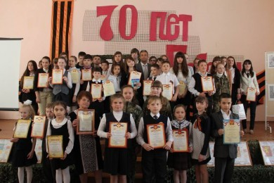

В мае 2015 г. состоялось награждение победителей и призеров муниципального конкурса творческих работ, посвященного 70-летию Победы советского народа в Великой Отечественной войне.
На мероприятии присутствовали глава администрации Вадим Жерздев и председатель комитета по образования Ирина Руденко.
«Хочу поблагодарить ребят за неординарный подход, чувствуется, что пережили и прикоснулись к истории Великой Отечественной войны», - сказал Вадим Жерздев. Он поблагодарил участников конкурса за стремление знать историю своей великой страны и наградил лучших их них дипломами и памятными призами.
К словам благодарности присоединилась Ирина Руденко и наградила почетной грамотой комитета по образованию за активную жизненную позицию, за участие в региональном конкурсе семейного чтения «Мы о войне стихами говорим…» семью Орловых.

http://ssyoutube.com/watch?v=_StsFDtlUlY

